- PROJEKT -

GGZPiR.0006.26.2013

UCHWAŁA Nr …/…/2013
RADY GMINY OSIELSKO
z dnia …………………….. 2013r.

w sprawie wyrażenia zgody na oddanie w dzierżawę nieruchomości położonych w Osielsku
na okres 10 lat

Na podstawie art. 18 ust. 2 pkt 9 lit. a ustawy z dnia 8 marca 1990 r. o samorządzie gminnym
(tj. Dz. U. z 2013r. Poz. 594 ze zm.: z 2013r. Poz. 645, Poz. 1318) oraz art. 25 ust. 2 w zw. z art. 23 ust. 1 pkt 7a ustawy z dnia 21 sierpnia 1997 r. o gospodarce nieruchomościami (tj.: Dz. U. z 2010r.
Nr 102 poz. 651 ze zm.: z 2010r. Dz. U. Nr 106 poz. 675, Nr 143 poz. 963, Nr 155 poz. 1043, Nr 197 poz. 1307, Nr 200 poz. 1323, z 2011r. Nr 64 poz.341, Nr 106 poz. 622, Nr 115 poz.673, Nr 129 poz. 732, Nr 130 poz. 762, Nr 163 poz. 981, Nr 187 poz.1110, Nr 224 poz.1337, z 2012 r. Poz. 908, Poz. 951, Poz. 1429, Poz.1529) Rada Gminy Osielsko uchwala, co następuje:

§ 1. Wyraża się zgodę na oddanie w dzierżawę w trybie bezprzetargowym na okres 10 lat (słownie: dziesięciu lat) działek oznaczonych Nr 80/11 o pow. 0,0383 ha (w składzie: RIVa – 0,0234 ha,
ŁIV-0,0149 ha) oraz części dz. Nr 584/14 o pow. 0,0190 ha (w składzie: dr – 0,0190 ha) położonych
w obrębie ewidencyjnym Osielsko z przeznaczeniem pod tereny niezbędne do funkcjonowania obiektu handlowego.

§ 2. Wykonanie uchwały powierza się Wójtowi Gminy Osielsko.

§ 3. Uchwała wchodzi w życie z dniem podjęcia.

Uzasadnienie
Zgodnie z art. 18 ust. 2 pkt. 9 lit. a ustawy z dnia 08 marca 1990r. o samorządzie gminnym
(tj. Dz. U. z 2001r. Nr 142, poz. 1591 ze zm.) do wyłącznej właściwości rady gminy należy podejmowanie uchwał w sprawach majątkowych gminy dotyczących zasad nabywania, zbywania
i obciążania nieruchomości oraz ich wydzierżawiania lub wynajmowania na czas oznaczony dłuższy niż 3 lata lub czas nieoznaczony.

Projekt sporządziła:
Katarzyna Krűger
Inspektor Ref. GGZPiR

Załącznik Nr 1
do Uchwały Rady Gminy Osielsko
Nr .../.../2013r. z dnia ........…. 2013r.

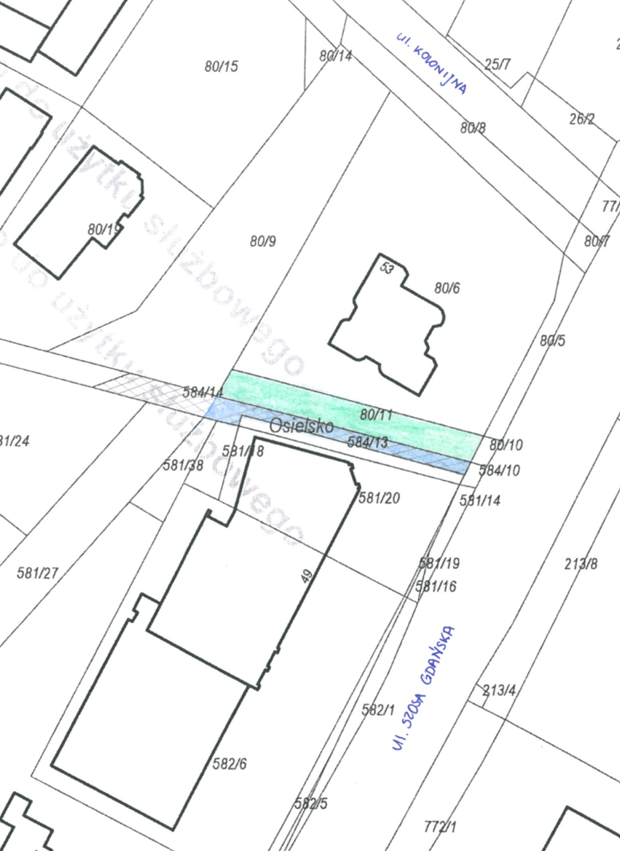

Legenda:
